0097.DAP.CCHSA.MT.10.R.O.35
Diagnóstico do Aprendizado de Informática Básica no Curso de Administração
Filipe Ferreira do Nascimento; Josilene Aires Moreira, Hélio Luiz Beretta Dal Monte
Centro de Ciências Humanas Sociais e Agrárias – CCHSA;
Departamento de Ciências Sociais e Aplicadas –DCSA; MONITORIA

- Introdução
Hoje em dia grande parte das empresas adota o uso de computadores como principal ferramenta de trabalho, pois esta evolução tecnológica proporciona uma grande agilidade na resolução de problemas. O aprendizado da Tecnologia da Informação (TI) faz parte do currículo dos cursos superiores do Campus de Bananeiras, tendo como principal objetivo capacitar os futuros profissionais no uso das ferramentas de TI. Este trabalho realiza um diagnóstico das condições e evolução do aprendizado de Informática Básica no curso de Administração do Campus III da UFPB, situado em Bananeiras.
Palavras chave
Tecnologia da informação; Aprendizado em TI; Informática básica;
- Objetivos
Acompanhar e avaliar o desenvolvimento dos alunos de Informática Empresarial relacionados aos objetivos da disciplina no semestre 2010.2, que são: (i) Estimular o uso das ferramentas de TI como instrumentos de trabalho na área de Administração; (ii) Promover o aprendizado das ferramentas de edição de texto, planilhas de cálculos, apresentações de slides e banco de dados e (iii) Incentivar a adoção de softwares que promovam a integração do trabalho em equipe e aumentem a produtividade no ambiente empresarial.
- Metodologia
A metodologia utilizada compreende pesquisa quantitativa (ROESCH, 1999) visando analisar o impacto das aulas presenciais e da monitoria sobre o aprendizado. A técnica utilizada para o levantamento dos dados foi um questionário aplicado aos alunos do curso de Bach. em Administração do período 2010.2 da UFPB, Campus III (publico alvo).
- Resultados
Através da análise dos questionários (Figura 1) foi possível perceber que a maioria dos alunos não possuía conhecimento prévio de Planilhas de Cálculo (51%), e que o conhecimento adquirido até o momento (25 horas aula) é satisfatório (65%) pelos alunos. A grande maioria dos alunos considerou que a monitoria contribuiu positivamente para o aprendizado sendo que, dos 37 alunos entrevistados, 14 consideraram que a contribuição envolve três aspectos: o esclarecimento das dúvidas, o reforço do aprendizado e o ensino de novos exemplos.
Mais de um quarto dos alunos (76%) considera que a disciplina apresenta um nível de aprendizado difícil, enquanto 21% consideram fácil e apenas 3% consideram muito difícil. A maior dificuldade encontrada é a falta de aulas práticas (28 alunos), plenamente justificada pela indisponibilidade e inadequação do laboratório de Informática neste período letivo. Um grande numero de alunos também encontram dificuldade devido à falta de acesso a computadores para praticar os exercícios (14 alunos), e quatro alunos acreditam que a falta de noções de matemática representa uma dificuldade.
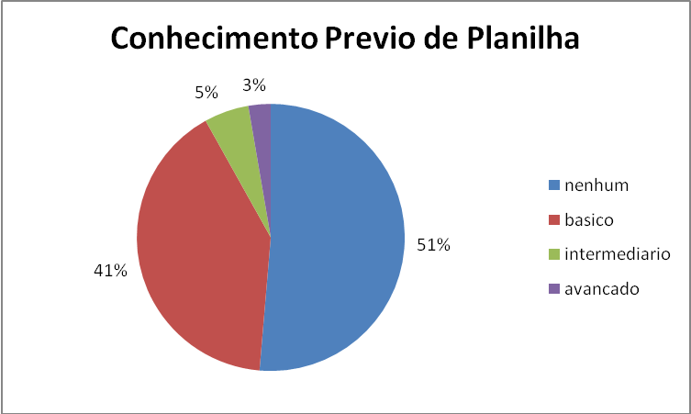 | 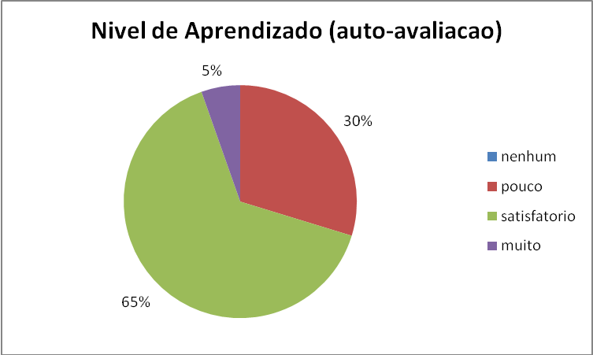
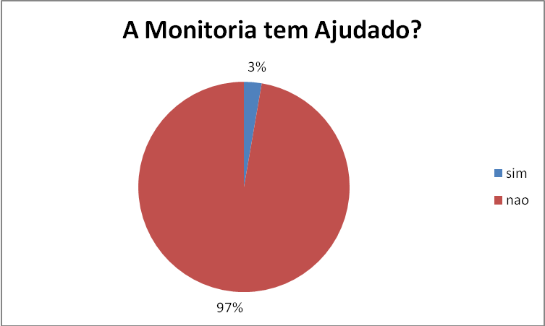 | 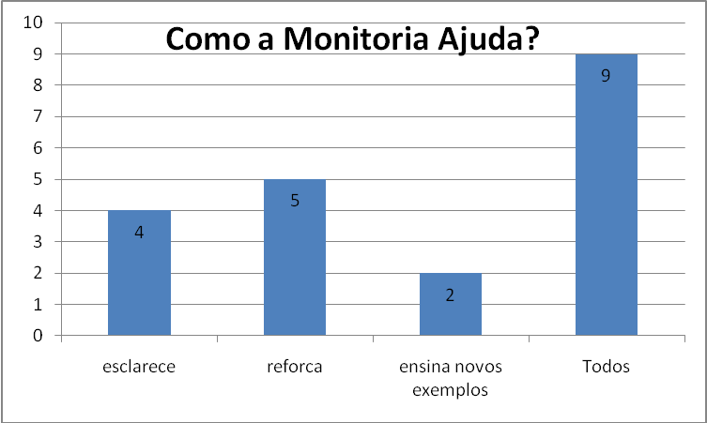
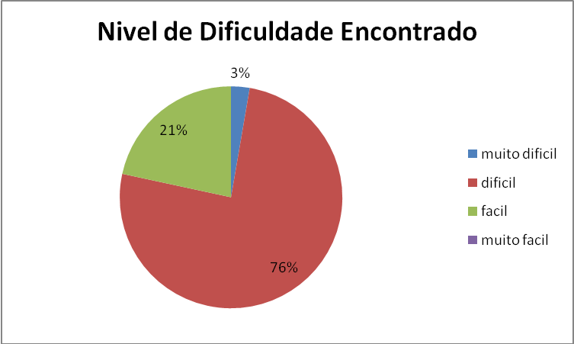 | 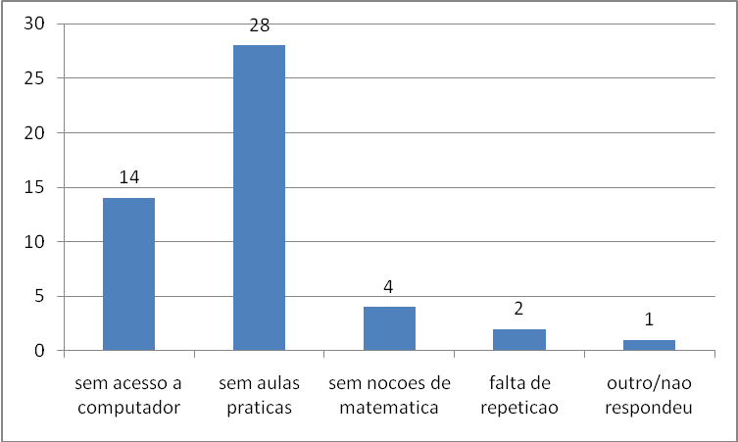
Figura 1
- Conclusão
A presente pesquisa possibilitou compreender as principais dificuldades relacionadas ao ensino de Informática na disciplina de Informática Empresarial, assim como analisar a importância do papel do monitor no processo de aprendizagem. A grande maioria dos alunos considera a disciplina difícil, entende que o monitor ajuda no processo de aprendizado e que a falta de aulas práticas dificulta o aprendizado.
REFERÊNCIAS
ROESCH, Sylvia Maria Azevedo. Projetos de estágio e de pesquisa em administração: guia para estágios, trabalhos de conclusão, dissertações e estudo de casos. 2 ed. São Paulo: Atlas, 1999. 301 p.

Monitor da disciplina Informática Empresarial do Curso de Bacharelado em Administração de Empresas, Campus III
Orientadora
Coordenador do projeto
Até o 25/09/2010 foram ministradas 25 horas aula sobre planilhas de cálculo.
Ministrada no Curso de Bacharelado em Administração, Campus III, período 2010.2.

